

MADAGASCAR
TOUR del NORD con SOGGIORNO MARE A NOSY BE
DALL’ 11 SETTEMBRE AL 25 SETTEMBRE 2019
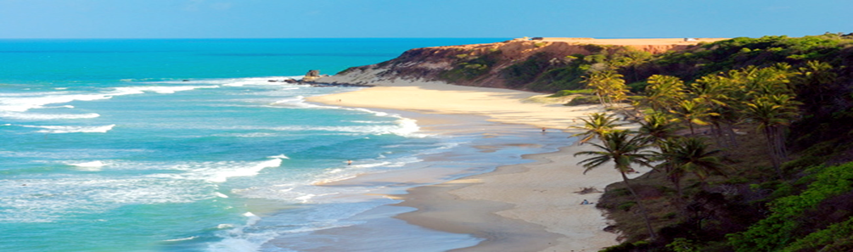

11 SETTEMBRE: ROMA…
Ritrovo dei Sigg. Partecipanti all’aeroporto di Roma Fiumicino per il disbrigo delle formalità d’imbarco e partenza con volo di linea ET alle 23,00 per Noy Be via Addis Abeba. Pasti e pernottamento a bordo.

12 SETTEMBRE: NOSY BE
Arrivo a Nosy Be alle 14.15, disbrigo delle formalità doganali e ritirati i bagagli, incontro con un nostro incaricato e trasferimento al Vanila Hotel, sistemazione nelle camere riservate. Cena e pernottamento.

13 SETTEMBRE: NOSY BE/ ANKIFY / DIEGO SUAREZ
Prima colazione in hotel. Trasferimento al porto di Hell-Ville ed imbarco per raggiungere Ankify (durata traversata 45 minuti circa), poi continuazione in 4X4 verso Diego Suarez, attraversando un paesaggio magnifico di piantagioni di cacao, caffè e Ylang-ylang.
Arrivo a Diego Suarez, la capitale dell’etnia Antakarana, sistemazione presso il Grand Hotel o similare, sistemazione delle camere riservate. Cena e pernottamento.

14 SETTEMBRE: DIEGO SUAREZ/ TRE BAIE/ DIEGO SUAREZ
Prima colazione in hotel, partenza per l’escursione nella grande baia di Diego Suarez incontrando lungo il percorso splendide spiagge, punti panoramici, caratteristici villaggi di pescatori, tra una vegetazione costituita prevalentemente da arbusti bassi, qualche albero di baobab, alberi di casuarina. Dopo circa un’ora di percorso si arriverà alla bella spiaggia di Sakalava, battuta da forti venti e paradiso dei surfisti. Proseguendo per l’affascinante pista si incontreranno la Baia dei Piccioni e la Baia delle Dune che offrono una splendida scenografia sull’Oceano Indiano e su alcune piccole isole. Proseguendo si incontrerà la spiaggia di Orangea; possibilità di fare un bagno nelle acque cristalline e tranquille, prima di riprendere il cammino fino al faro ed al caratteristico villaggio di pescatori di Ramena. Nel tardo pomeriggio rientro in hotel a Diego Suarez. Cena e pernottamento.

15 SETTEMBRE: DIEGO SUAREZ/ MONTAGNE DES FRANCAIS/ DIEGO SUAREZ
Prima colazione in hotel e partenza per la visita della “Montagne des Francais”, chiamata dagli abitanti della regione “Antsingy”. La Montagna è coperta da una foresta secca conosciuta soprattutto per le sue varietà di spezie in particolare: l’Adansonia Saurenzensis, dal rosso-vivo dei flamboyant, dal giallo chiaro dei Cassias Phachipodes anche loro in via di estinzione, Euphorbes e Aloe rendono felici i naturalisti. In fondo alla vallata o nelle grotte è possibile scorgere splendide orchiedee. Rientro a Diego Suarez, cena presso il Ristorante Tsare Be e pernottamento in hotel.

16 SETTEMBRE: DIEGO SUAREZ/ MER D’EMERAUDE/ DIEGO SUAREZ
Prima colazione in hotel e partenza per l’escursione per l’intera giornata nella magnifica spiaggia di Mer d’Emeraude, con pranzo picnic. Nel pomeriggio rientro in hotel a Diego Suarez. Cena e pernottamento.

17 SETTEMBRE: DIEGO SUAREZ/ MONTAGNE D’AMBRE/ JOFFRE
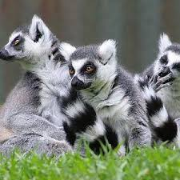
Prima colazione in hotel. Partenza per la visita del Parco Nazionale della “Montagne d’Ambre”, alla scoperta delle bellezze naturali e della fauna del Madagascar. Cuore vivente e vera riserva d’acqua del Nord del Madagascar, la Montagna d’Ambre è uno dei parchi più anziani del Madagascar. Questo parco situato a 30 Km dalla città di Diego Suarez, è composto da una foresta umida, dominata da un massiccio vulcanico di 1.475 mt d’altitudine. Sette specie di lemuri, tra i quali il famoso Eulemur Coronatus, e più di 75 specie di uccelli, tra cui il famoso Ibis Huppe. Le attrazioni locali sono rappresentate da: cascate, specie esotiche di vegetazione, crateri vulcanici...Situato ad un altitudine compresa tra gli 850 metri e i 1.475 metri, questo anziano parco è stato creato nel 1.958, ed è la sorgente d’acqua per la regione del Nord del Madagascar. Il parco è considerato da sempre come un luogo sacro dalla popolazione di Diego Suarez. La montagna d’Ambre è comparabile alle foreste dell’ Est dell’ Isola, con le sue mille specie di piante, il suo giardino botanico, le sue cascate e i giochi delicati del sole, tra le felci arborescenti, la montagne d’Ambre è un pò come la « foresta di smeraldo » del Nord. Al termine si proseguirà per Joffre. Arrivo, sistemazione presso l’Hotel Natur Lodge o similare, sistemazione delle camere riservate. Cena e pernottamento.

18 SETTEMBRE: JOFFRE/ TSINGY ROUGE/ ANKARANA
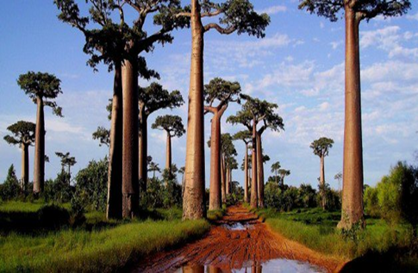
Prima colazione in hotel. Partenza per la visita degli « Tsingy Rouge », spettacolari barriere di calcare intagliate dalla pioggia e dal vento, dalle sommità acciaiate di colore rosso. Si percorrerà un tratto di strada di un’ora circa fino al villaggio di Sahafary per poi cambiare direzione verso il litorale che si affaccia sull’Oceano Indiano dove si trova la pianura alluvionale d’Irodo. Proseguendo per una pista in terra battuta si arriverà in un avvallamento del terreno dove un fenomeno geologico ha creato, in uno scenario molto suggestivo, dei pinnacoli di origine calcarea (tsingy) che si ergono dal terreno e sono colorati di svariate sfumature di rosso. Al termine proesuimento verso Mahamasina. Arrivo presso l’Hotel Ankarana Lodge o similare, sistemazione nelle camere riservate. Cena e pernottamento.

19 SETTEMBRE: ANKARANA/ PARCO DELL’ANKARANA DELL’EST/ ANKARANA
Prima colazione in hotel e partenza per la visita del Parco Nazionale dell’Ankarana Est, classificato patrimonio mondiale dell’UNESCO. Il parco ricopre una superficie di 18.000 ettari. Ha un insieme di grotte, fiumi sotterranei, canyon, « Tsingy », foreste secche e verdi. Le sue grotte sono servite da rifugio e da necropoli al popolo Antakarana, durante la guerra tribale con il Re Radama I nel XIX secolo, e sono divenute attualmente dei santuari naturali di credenze ancestrali. Il massiccio dell’Ankarana è il secondo luogo del Madagascar, dopo la riserva di Bemaraha (a Nord di Morondava), dove si possono ammirare gli « Tsingy », formazioni carsiche dalla visione stupefacente, dalle centinaia di guglie e dai picchi calcarei scagliati verso il cielo. Oltre a queste cattedrali naturali, l’erosione acquatica sotterranea ha creato più di un centinaio di grotte, dove si rifugiarono i re e la popolazione Antakarana, l’etnia di questa regione del Nord, durante il conflitto tribale interetnico. In cert’une di esse riposano ancora le tombe reali, e sono tutt’ora oggetto di numerose cerimonie e « fady » (taboo). Il parco possiede una flora e una fauna molto particolare ed endemica. Si deve tenere conto che per l’etnia degli Antakarana, questi luoghi sono ritenuti rigorosamente sacri, dove tradizioni locali e fady dovranno sempre essere rispettate. Al termine rientro in hotel cena e pernottamento.

20 SETTEMBRE: ANKARANA/ANKIFY/ NOSY BE
Prima colazione in hotel. Partenza per Ankify lungo la strada (circa tre ore di percorso su pista) si avrà modo di ammirare un magnifico paesaggio di piantagioni di cacao, caffè e Ylang-ylang. All’arrivo ad Ankify inbarco per Nosy Be. Dopo circa 45 minuti di navigazione arrivo al porto di Hell Ville. Trasferimento in auto presso l’Hotel Vanila, sistemazione nelle camere riservate. Cena e pernottamento.

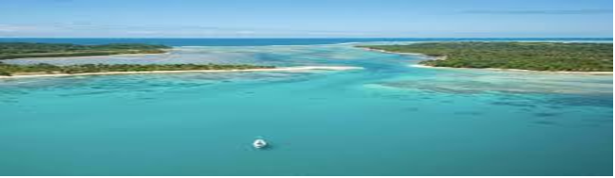

21 SETTEMBRE: NOSY BE
Soggiorno mare libero. Trattamento di mezza pensione che comprende colazione e cena.
22 SETTEMBRE: NOSY BE
Soggiorno mare libero. Trattamento di mezza pensione che comprende colazione e cena.

23 SETTEMBRE: NOSY BE
Soggiorno mare libero. Trattamento di mezza pensione che comprende colazione e cena.

24 SETTEMBRE: NOSY BE/ ADDIS ABEBA......
Prima colazione in hotel. Trasferimento in tempo utile in aeroporto, disbrigo delle formalità di imbarco e partenza con volo ET delle ore 15,35 per Roma, via Addis Abeba. Pasti e pernottamento a bordo.

25 SETTEMBRE: ...... ROMA
Arrivo alle ore 04,45 all’aeroporto di Fiumicino.

QUOTA INDIVIDUALE DI PARTECIPAZIONE ...................................... € 2.645,00
(minimo 15 partecipanti)

Supplemento Singola ......................................................................................... € 580,00

ASSICURAZIONE ANNULLAMENTO € 65,00

La Quota Comprende:
- voli di linea Ethiopian Airlines Roma/Nosy BE/Roma, via Addis Abeba,
- franchigia bagaglio 23 Kg.
- Accompagnatore dall’Italia per tutta la durata del tour
- Guida locale parlante italiano per tutta la durata del tour eccetto soggiorno balneare
- tutti i trasferimenti hotel/aeroporto/hotel
- tour in pullman privato climatizzato come da programma
- sistemazione in hotels 3 e 4 stelle in camere con servizi privati
- trattamento di pensione completa durante il tour (dal 2° al 8° giorno), sulla base di camere standard. Trattamento di mezza pensione durante il soggiorno mare a Nosy Be (Colazione / Cena).
- escursioni come da programma
- Assicurazione per l’assistenza alla persona medico + bagaglio Axa S.p.A.
- Assicurazione Unipol Spa per la Responsabilità Civile secondo le norme vigenti
- MANCE

La Quota non comprende:
- TASSE AEROPORTUALI (€ 415,00 alla data del 12.11.2018) - Visto di ingresso - € 40,00 circa da pagare in loco - pasti non indicati, le bevande, gli extra e quanto non espressamente indicato ne “La quota Comprende”.

Sede legale:
00152 ROMA – Via San Vincenzo de Paoli, 24 –
Operativo: Via degli Scipioni, 256B - tel 06 45 42 0994 fax 06 233 248 519
email: info@ilviandante.com
www.ilviandante.com
C.C.I.A. n. Rea RM-918940 – Registro Tribunale di Viterbo n. 4079 – P. IVA 00376310561

MADAGASCAR TOUR DEL NORD CON SOGGIORNO MARE A NOSY BE DALl’11 AL 25 SETTEMBRE 2019
1° GIORNO : ROMA
2° GIORNO : NOSY BE
3° GIORNO : NOSY BE/ANKIFY/DIEGO SUAREZ
4 °GIORNO : DIEGO SUAREZ/TRE BAIE/DIEGO SUAREZ
5° GIORNO : DIEGO SUAREZ/MONTAGNE DES FRANCAIS/DIEGO SUAREZ
6° GIORNO : DIEGO SUAREZ/MER D’EMERAUDE/DIEGO SUAREZ
7° GIORNO : DIEGO SUAREZ/MONTAGNE D’AMBRE/JOFFRE
8° GIORNO : JOFFRE/TSINGY ROUGE/ANKARANA
9° GIORNO : ANKARANA/PARCO ANKARANA DELL’EST/ ANKARANA
10°GIORNO : ANKARANA/ANKIFY/ NOSY BE
11°GIORNO : NOSY BE
12°GIORNO : NOSY BE
13°GIORNO : NOSY BE
14°GIORNO : NOSY BE/ADDIS ABEBA ...
15°GIORNO : ...ROMA

QUOTA INDIVIDUALE DI PARTECIPAZIONE .................................................. € 2.645,00
(minimo 15 partecipanti)
Supplemento Singola .................................................................................... € 580,00
Assicurazione annullamento ...................... € 65,00
La Quota Comprende: Voli di linea Ethiopian Airlains Roma/Nosy BE/Roma, via Addis Abeba. Franchigia bagaglio 23 Kg. Tutti i trasferimenti hotel/aeroporto/hotel. Tour in pullman privato climatizzato come da programma. Sistemazione in hotels 3 e 4 stelle in camere con servizi privati. Trattamento di pensione completa durante il tour (dal 2° al 8° giorno), sulla base di camere standard. Trattamento di mezza pensione durante il soggiorno mare a Nosy Be (Colazione / Cena), in camera vista oceano climatizzata. Escursioni come da programma. Visite e ingressi ai Parchi come da programma con guida parlante italiano. Accompagnatore in lingua italiana dall’inizio alla fine del viaggio. Assicurazione per l’assistenza alla persona medico + bagaglio Axa S.p.A.. Assicurazione Unipol Spa per la Responsabilità Civile secondo le norme vigenti.

La Quota non comprende: Tasse aeroportuali € 210,00 (alla data del 12.11.2018), Visto d’ingresso - € 40,00 circa - i pasti non indicati, le bevande, le mance e quanto non espressamente indicato ne “La quota Comprende”.

